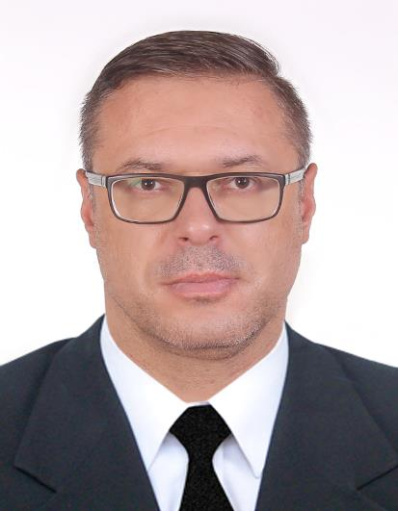

Голова Комітету
Костюк Юрій Дмитрович, 01.04.1979 року народження.
Адвокат (Свідоцтво про право на заняття адвокатською діяльністю №1921 виданого 03 серпня 2010 року на підставі рішення кваліфікаційно-дисциплінарної комісії адвокатури Одеської області № VI – 12\168 від 30.07.2010 року).
Член Національної Асоціації Адвокатів України.
Має стаж практичної роботи у галузі юриспруденції – більш 27 років, з них – стаж зайняття адвокатською практикою – 9 років.

Тел.: +38(067)517-42-05
e-mail: kostyk0104@gmail.com

